**القاهـــرة: 10 – 12 -2025**

**المشروع: الدراسة الهيدرولوجية لمسار الخط الناقل للمياه العكرة المغذية لمحطة تنقية العاصمة الإدارية الجديدة مسار الخط الناقل من رافع (2) الى رافع (4) ومحطة الرفع رقم (3).**

**الموضوع: العرض الفني والمالي**

**السادة / شركة بتروجيت**

السلام عليكم ورحمة الله وبركاته،

بالإشارة الى الموضوع المذكور اعلاه والخاص بطلب سيادتكم بتقديم عرض مالي لإجراء الدراسة الهيدرولوجية لدرء أخطار السيول لأرض **طريق خط الناقل للمياه العكرة بطول 7 كم** والموضحة بالشكل التالي، نتقدم لسيادتكم بعرضنا المالي للقيام بنطاق الأعمال المطلوب.

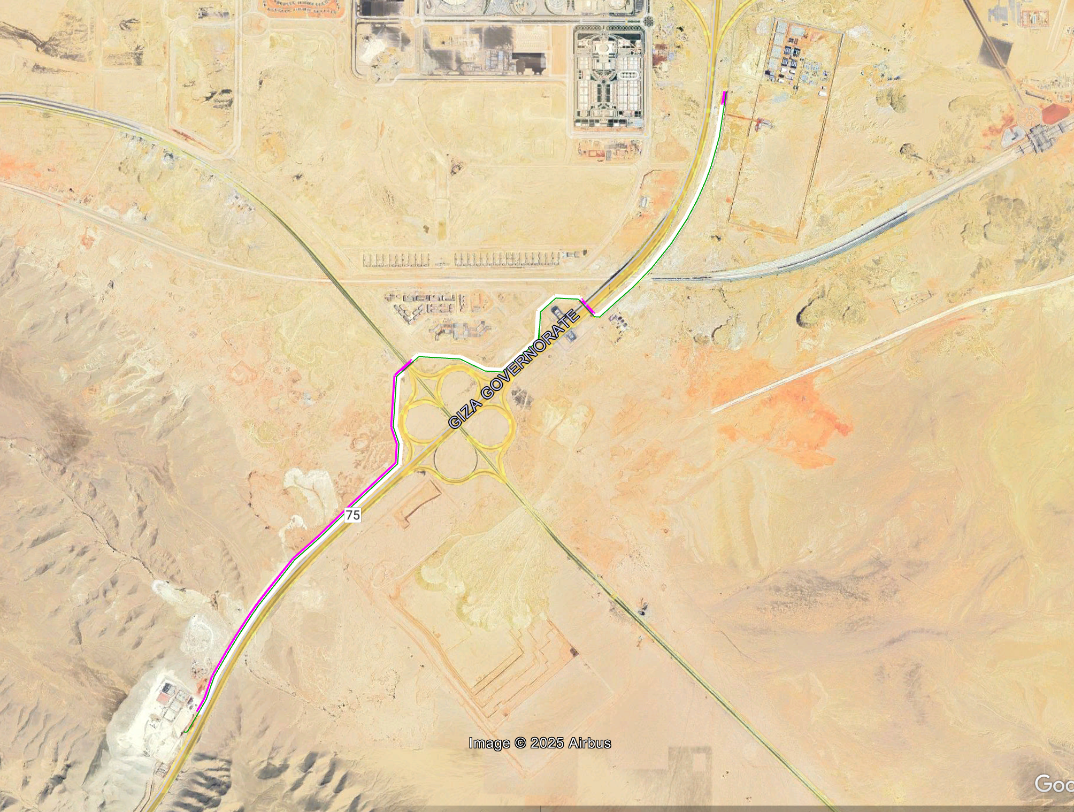

**نطاق الأعمال:**

يشمل نطاق عمل الاستشاري اجراء الدراسة الهيدرولوجية للمشروع لتحديد مدى تعرضه لأخطار السيول الخارجية وتحديد الآلية المطلوبة لحمايته وتصميم أعمال الحماية والقيام بالمهام الرئيسية التالية خلال مراحل هذه الدراسة:

* تجميع البيانات الأساسية لإجراء الدراسة الهيدرولوجية المتكاملة (بيانات الامطار، نماذج الارتفاعات الرقمية، الخرائط الطبوغرافية، الصور الجوية الحديثة، الرفوعات المساحية، حدود المشروع، أعمال درء أخطار السيول القائمة/قيد التنفيذ..... الخ).
* تجميع الدراسات السابقة لدرء أخطار السيول للمنطقة (ان وجدت).
* الزيارات الميدانية للموقع والتعرف على طبيعة منطقة الدراسة وعلاقتها بالمناطق المحيطة.
* وضع منهجية الدراسة وأسس التصميم وتحديد العواصف التصميمية وفقاً للأسس التصميمية المحلية والعالمية المعمول بها في المجال.
* تحليل بيانات الأمطار واستنتاج منحنيات الشدة المدة التكرار (IDF) لمنطقة الدراسة.
* تحليل البيانات الطبوغرافية والصور الجوية لتحديد مسارات الأودية الرئيسية المؤثرة على المشروع.
* تحديد أحواض التجميع (Watersheds) الخاصة بالأودية الرئيسية التي تتقاطع مع المشروع باستخدام نظم المعلومات الجغرافية (GIS) وتدقيقها باستخدام الصور الجوية الحديثة والخرائط الطبوغرافية ومن ثم استنتاج الخصائص المورفولوجية لها (المساحة، طول الوادي، الميل، زمن التركيز... الخ).
* تحليل الخرائط الجيولوجية وخرائط التربة واستعمالات الأراضي لتحديد معاملات الفقد للتربة والتي تؤثر على حجم التدفقات الناتجة.
* حسابات التدفقات القصوى التصميمية لأحواض التجميع واستنتاج هيدروجرافات السيول الخاصة بها باستخدام الطرق العالمية المتبعة في الدراسات الهيدرولوجية وفقا للأسس والمعايير التصميمية المعتمدة (SCS Unit Hydrograph للأحواض الكبيرة وRational method للأحواض الصغيرة).
* وضع مخططات الحماية من أخطار السيول للمشروع وتحديد المنشئات المطلوبة لحمايته (عبارات، جسور أودية، حواجز توجيه، قنوات جانبية......الخ) واجراء التصميم الهيدروليكي التفصيلي لجميع عناصره مع مراعاة الأبعاد البيئية والاقتصادية.

**مخرجات الدراسة:**

1. تقرير الدراسة الهيدرولوجية التفصيلية للحماية من أخطار السيول للمشروع (متضمنا جميع البيانات المجمعة، والأسس والمعايير التصميمية ونتائج الدراسات التحليلية والحسابات والأبعاد التفصيلية لنظام درء أخطار السيول).
2. المخططات الافقية (Plans) لأعمال الحماية من أخطار السيول.
3. القطاعات الطولية للقنوات المفتوحة وحواجز التوجيه (ان وجدت).
4. التفاصيل القياسية لأعمال الحماية من أخطار السيول.

**مقدمه لسيادتكم،،،**

 **ايكون للاستشارات الهندسية**